Curso Superior tecnológico
DISCIPLINA DE ELETRÔNICA ANALÓGICA

PROJETO DE FONTE DE TENSÃO DC AJUSTÁVEL
Desenvolvimento e análise de uma fonte de alimentação com transformador, ponte retificadora, filtragem capacitiva e regulagem de tensão utilizando LM317

Aluno: Luís Eduardo
Professor: Rodrigo
Turma: CST

Aluno: Wellington Luiz de Souza
Professor: Rodrigo
Turma: CST

São José dos campos/ Senai
2026

FONTE DE TENSÃO DC AJUSTÁVEL
1. INTRODUÇÃO
As fontes de alimentação são dispositivos fundamentais em sistemas eletrônicos, pois são responsáveis por converter a energia elétrica da rede de distribuição em níveis adequados para alimentar circuitos eletrônicos. Neste projeto foi desenvolvida uma fonte de tensão DC ajustável, capaz de fornecer uma tensão contínua regulada a partir da tensão alternada da rede elétrica.
O funcionamento da fonte ocorre em diversas etapas, iniciando pela redução da tensão da rede através de um transformador, seguida pela retificação, filtragem e regulagem da tensão. O objetivo é obter uma saída estável, com baixo nível de ruído e adequada para aplicações em bancada e testes de circuitos eletrônicos.

2. DIAGRAMA ESQUEMÁTICO DA FONTE
Rede AC 220V → Transformador 220V/30V → Retificador de Onda Completa (2 diodos) → Capacitor de Filtro → Regulador LM317 → Capacitores de Estabilização → Saída DC Ajustável
(Inserir aqui o esquema elétrico desenvolvido no software utilizado ou desenhado pelo grupo.)

3. MATERIAIS UTILIZADOS
Transformador 220V / 30V
Responsável por reduzir a tensão da rede elétrica de 220V AC para aproximadamente 30V AC. Além da redução da tensão, proporciona isolamento elétrico entre a rede e o circuito.

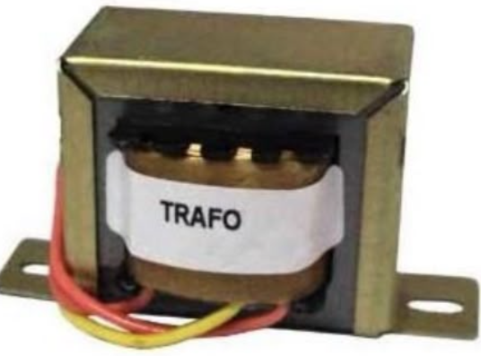

Diodos com 4 diodos = Ponte retificadora
Ponte retificadora é um circuito com 4 diodos que transforma corrente alternada AC em corrente contínua DC.
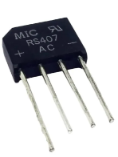

Capacitor Eletrolítico de Filtro
Tem a função de armazenar energia e reduzir as oscilações presentes na tensão retificada, tornando o sinal mais próximo de uma tensão contínua.

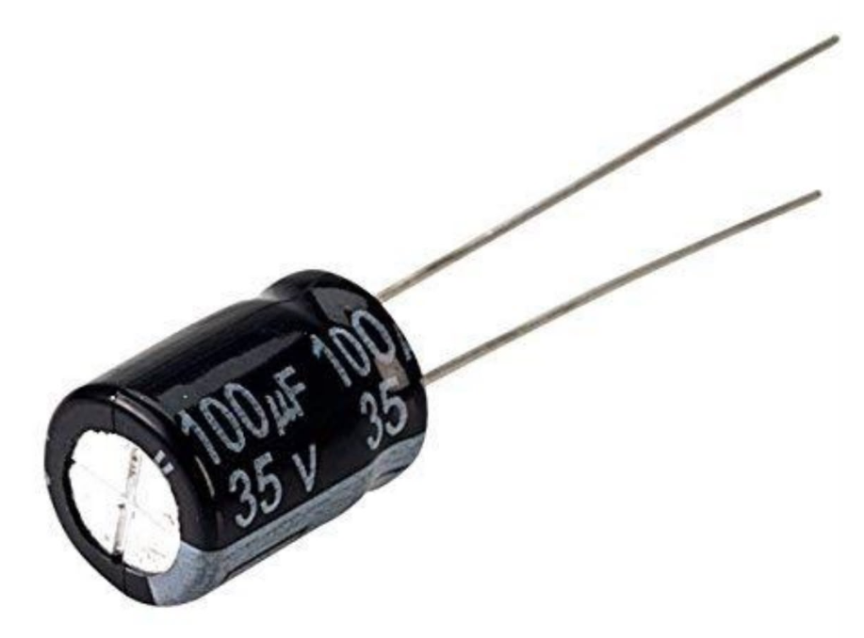

Regulador de Tensão LM317
Circuito integrado utilizado para regular a tensão de saída da fonte. Permite ajustar o valor da tensão através da utilização de resistores externos.

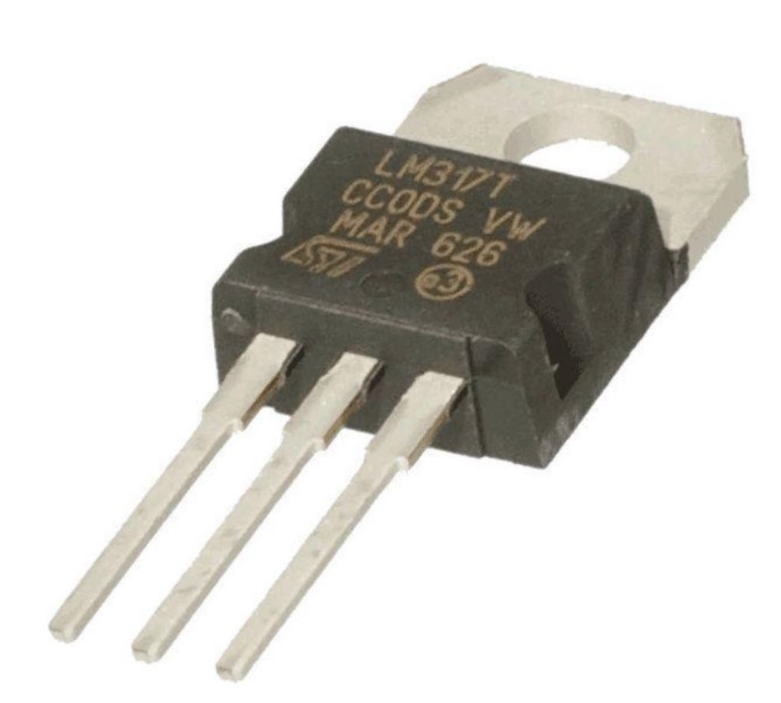

Resistores
Utilizados para definir a tensão de saída do LM317 e limitar correntes em determinadas partes do circuito.

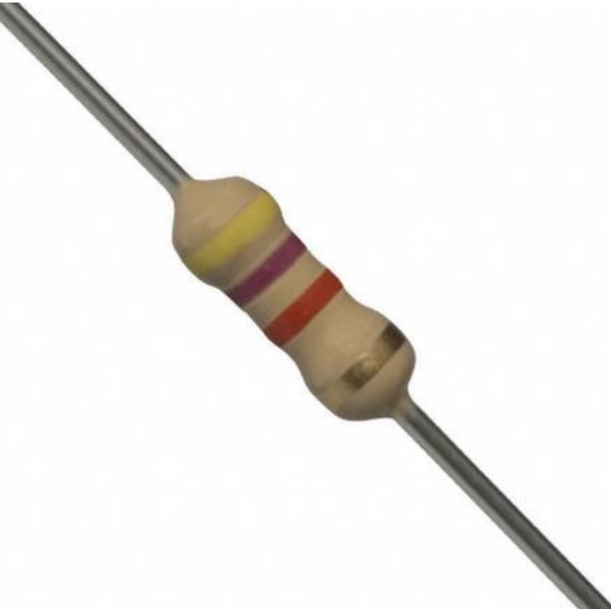

Capacitores de Desacoplamento
Empregados para eliminar ruídos de alta frequência e aumentar a estabilidade do regulador.


Dissipador de Calor
Utilizado no LM317 para dissipar o calor gerado durante o funcionamento, aumentando a confiabilidade do circuito.
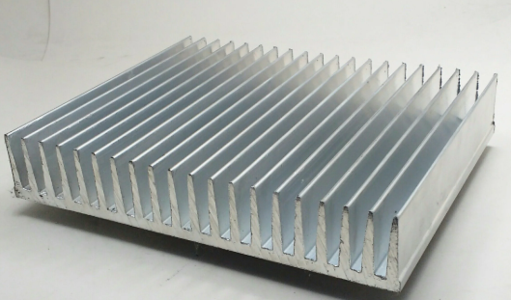

Placa de Circuito, Fios e Conectores
Materiais necessários para a montagem física e interligação dos componentes.

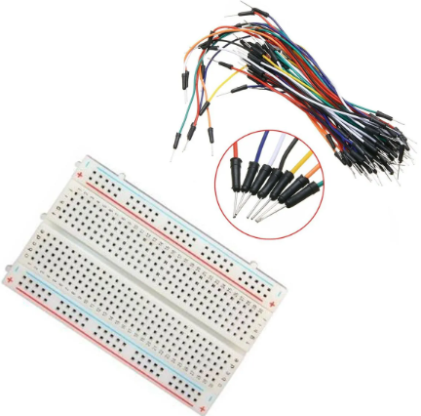

4. DESCRIÇÃO DAS ETAPAS DA FONTE DE TENSÃO

4.1 Entrada AC da Tomada
A fonte é alimentada pela rede elétrica com tensão eficaz de 220V AC e frequência de 60Hz. Nesta etapa a tensão apresenta formato senoidal.
Forma de onda:
Senoide alternando entre valores positivos e negativos.

4.2 Saída AC Rebaixada do Transformador
O transformador reduz a tensão de 220V AC para aproximadamente 30V AC eficaz.
Relação de transformação:
Vp/Vs = Np/Ns
Onde:
Vp = tensão do primário
Vs = tensão do secundário
Np = número de espiras do primário
Ns = número de espiras do secundário
A forma de onda continua sendo senoidal, porém com menor amplitude.
Forma de onda:
Senoide de aproximadamente 30V eficaz.

4.3 Retificação de Onda Completa com Ponte de Diodos
Após a redução da tensão pelo transformador, o sinal alternado passa por uma ponte retificadora formada por quatro diodos. Essa configuração é amplamente utilizada em fontes de alimentação devido à sua eficiência e simplicidade.
O funcionamento ocorre da seguinte maneira: durante o semiciclo positivo da tensão alternada, dois diodos conduzem corrente; durante o semiciclo negativo, os outros dois diodos entram em condução. Dessa forma, a corrente na carga circula sempre no mesmo sentido, produzindo uma tensão contínua pulsante.
Forma de onda:
Todos os semiciclos da senoide aparecem no lado positivo do sinal, resultando em uma tensão contínua pulsante com frequência duas vezes maior que a frequência da rede elétrica.
Cálculo da Tensão de Pico
A tensão eficaz fornecida pelo transformador é aproximadamente 30V AC.
A tensão de pico é calculada por:
V_p = V_{ef}\sqrt{2}
Substituindo os valores:
Vp = 30 × 1,414
Vp ≈ 42,4V
Como em cada semiciclo a corrente atravessa dois diodos da ponte retificadora, ocorre uma queda de tensão aproximada de 0,7V em cada diodo.
Queda total:
Vd = 2 × 0,7
Vd = 1,4V
Portanto:
Vp = 42,4 - 1,4
Vp ≈ 41V
Assim, a tensão contínua pulsante obtida na saída da ponte retificadora possui valor máximo aproximado de 41V antes da etapa de filtragem.

4.4 Filtragem do Sinal DC
Após a retificação, o capacitor de filtro é carregado até o valor de pico da tensão e descarrega lentamente quando a tensão da rede diminui.
Esse processo reduz significativamente a ondulação (ripple) presente no sinal.
Forma de onda:
Tensão contínua com pequenas oscilações.
Cálculo aproximado do ripple:
V_r = \frac{I}{fC}
Onde:
Vr = tensão de ripple
I = corrente consumida pela carga
f = frequência após retificação
C = capacitância do filtro
Quanto maior o capacitor, menor será a ondulação da tensão.

4.5 Regulagem de Tensão com LM317
O LM317 permite ajustar a tensão de saída através de dois resistores.
A tensão de saída é determinada por:
V_{out}=1,25\left(1+\frac{R_2}{R_1}\right)
Exemplo:
R1 = 240 Ω
R2 = potenciômetro de 5 kΩ
Dessa forma a tensão pode ser ajustada em uma ampla faixa de valores, conforme a necessidade da aplicação.
Forma de onda:
Tensão contínua regulada e estável.

4.6 Eliminação de Ruídos e Oscilações
Para melhorar a qualidade do sinal de saída são utilizados componentes auxiliares:
Capacitores de Desacoplamento
Filtram ruídos de alta frequência e evitam oscilações no regulador.
Dissipador de Calor
Mantém a temperatura do LM317 dentro dos limites seguros de operação.
Esses componentes garantem maior estabilidade, segurança e confiabilidade ao funcionamento da fonte.

5. CONCLUSÃO
O desenvolvimento da fonte de tensão DC ajustável permitiu compreender na prática as principais etapas envolvidas na conversão de energia elétrica. A utilização do transformador possibilitou a redução da tensão da rede para um nível adequado ao circuito. Em seguida, a retificação transformou a tensão alternada em contínua pulsante, enquanto o capacitor de filtro reduziu as oscilações do sinal.
A aplicação do regulador LM317 permitiu obter uma tensão de saída ajustável e estável, adequada para diversas aplicações eletrônicas. Além disso, o uso de capacitores contribuiu para a redução de ruídos e para a proteção do circuito contra surtos elétricos.
Dessa forma, o projeto atingiu seu objetivo de fornecer uma tensão contínua regulada, demonstrando conceitos fundamentais da eletrônica analógica e das fontes de alimentação.

